 | CUBA - VARADERO
 | Voli di Linea fino al 10 Dicembre
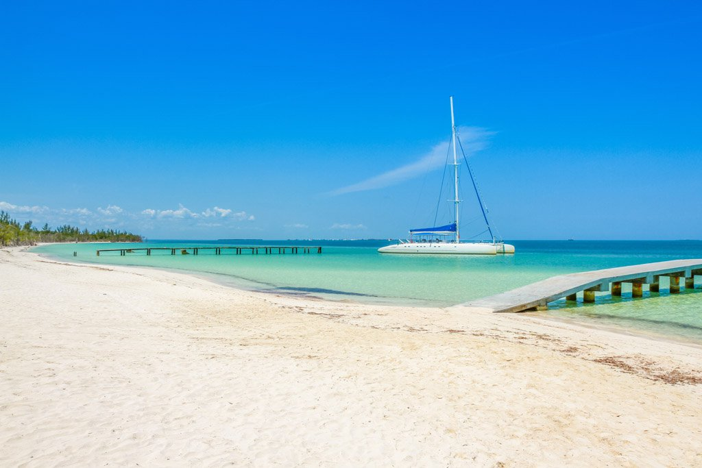
VOLO + ALL INCLUSIVE + TRANSFER & ASSISTENZA 9 GIORNI 7 NOTTI
Partenze dall'Italia | Tratt. | Quota in doppia | Giorno extra
Grand Memories Varadero 4* | AI | € 858 | € 55
Be Live Experience Varadero 4* | AI | € 871 | € 57
Iberostar Bella Costa 3* | AI | € 884 | € 58
Meliá Peninsula 4* | AI | € 904 | € 61
Iberostar Tainos 4* | AI | € 960 | € 69
Sol Palmeras 4* | AI | € 970 | € 71
Iberostar Laguna Azul 4* | AI | € 980 | € 72
Melia Varadero 5* | AI | € 990 | € 74
Playa Vista Azul 4* | AI | € 1010 | € 76
Paradisus Varadero 5* | AI | € 1102 | € 90
Royalton Hicacos 5* | AI | € 1267 | € 113
Iberostar Selection Varadero 5* | AI | € 1399 | € 132
14Cod. Offerta: 590
La quota include: I Voli da/per l'Italia.Trasferimenti da/per aeroporto. Il soggiorno presso la struttura prescelta secondo il trattamento indicato in camera doppia.
La quota non include: Le tasse aeroportuali € 515. Booking Fee e Assicurazione Medico/Bagaglio € 80. Visto € 25 - Assicurazioni facoltative annullamento viaggio
Voli di linea Air Europa tariffa promozionale classe A prenotaprima con bagaglio incluso
VIAGGI DI NOZZE SCONTO € 100 A COPPIA + HONEYMOON CARD

